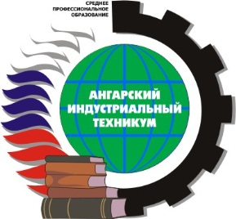 | Министерство образования Иркутской области  Областное государственное АВТОНОМНОЕ образовательное  учреждение среднего профессионального образования  «Ангарский индустриальный техникум»

Рассмотрен и обсужден  на заседании ДЦК  «___»___________2013г  Председатель ДЦК  ___________ Ф.И.О. |  | Утвержден  зам. директора по УМР _________________Каштанова Л.В.  «____»_______________20__г.

ПЛАН
работы ДЦК ____________________________
на ___________ учебный год

Ангарск, 20__ г.
Единая методическая тема АИТ: Обновление содержания и технологий образования на основе внедрения современных стандартов, обеспечивающих социальную и профессиональную мобильность выпускников.
Методическая тема ДЦК: ________________________________________________________
Цель: ________________________________________________________________________.
Задачи:

- .

Сведения о членах ДЦК
№ | Ф.И.О. | Образование | Педстаж | Дисциплина | Категория | Награды

Индивидуальные методические темы членов ДЦК.
ФИО | Название методической темы | Сроки ее реализации | Результат обобщения по итогам года (творческий продукт)

Планирование деятельности ДЦК по реализации задач в 2013/2014 учебном году

№ | Содержание деятельности | Ответствен.  за выполнение | Сроки выполнения
Тематика заседаний ДЦК
Направление 1. Создание оптимальной структуры подготовки специалистов. Обеспечение качества содержания и организации образовательного процесса.
Направление 2.
Оптимизация условий (ресурсов) образовательной и иной деятельности, обеспечивающих развитие техникума.
Кадровое обеспечение
Учебно-информационное и учебно-методическое обеспечение; научная и творческая деятельность
Формирование благоприятной воспитательной среды
Сохранение и укрепление здоровья, формирование здорового образа жизни
Материально-техническое обеспечение
Направление 3 Создание системы менеджмента качества образования, встраивания техникума в региональный сегмент всероссийской системы независимой оценки качества профессионального образования
Направление 4 Развитие социального партнерства

